浙江大学实验报告

课程名称： 操作系统分析及实验 实验类型： 综合型/设计性
实验项目名称： 实验1 同步互斥与Linux内核模块
学生姓名： 卢佳盈 专业： 计算机科学与技术 学号： 3180103570
电子邮件地址： ljy28501@163.com 手机： 18868703211
实验日期： 2020 年 11 月 20 日

一、实验目的
·学习使用Linux的系统调用和pthread线程库编写程序。
·充分理解对共享变量的访问需要原子操作。
·进一步理解、掌握操作系统进程和线程概念，进程或线程的同步与互斥。
·学习编写多线程程序，掌握解决多线程的同步与互斥问题。
·学习Linux模块的实现机理，掌握如何编写Linux模块。
·通过对Linux系统中进程的遍历，进一步理解操作系统进程概念和进程结构。
二、实验内容
- 编写一个Linux的内核模块，其功能是遍历操作系统所有进程。该内核模块输出系统中：每个进程的名字、进程pid、进程的状态、父进程的名字；以及统计系统中进程个数，包括统计系统中TASK_RUNNING、TASK_INTERRUPTIBLE、TASK_UNINTERRUPTIBLE、TASK_ZOMBIE、TASK_STOPPED等（还有其他状态）状态进程的个数。同时还需要编写一个用户态下执行的程序，显示内核模块输出的内容。

- 有两条道路双向两个车道，即每条路每个方向只有一个车道，两条道路十字交叉。假设车辆只能向前直行，而不允许转弯和后退。如果有4辆车几乎同时到达这个十字路口，如图（a）所示；相互交叉地停下来，如图（b），此时4辆车都将不能继续向前，这是一个典型的死锁问题。从操作系统原理的资源分配观点，如果4辆车都想驶过十字路口，那么对资源的要求如下：
- 向北行驶的车1需要象限a和b；
- 向西行驶的车2需要象限b和c；
- 向南行驶的车3需要象限c和d；
- 向东行驶的车4需要象限d和a。
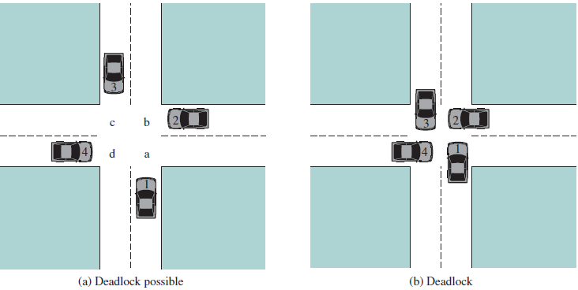

我们要实现十字路口交通的车辆同步问题，防止汽车在经过十字路口时产生死锁和饥饿。在我们的系统中，东西南北各个方向不断地有车辆经过十字路口（注意：不只有4辆），同一个方向的车辆依次排队通过十字路口。按照交通规则是右边车辆优先通行，如图(a)中，若只有car1、car2、car3，那么车辆通过十字路口的顺序是car3->car2->car1。车辆通行总的规则：
- 来自同一个方向多个车辆到达十字路口时，车辆靠右行驶，依次顺序通过；
- 有多个方向的车辆同时到达十字路口时，按照右边车辆优先通行规则，除非该车在十字路口等待时收到一个立即通行的信号；
- 避免产生死锁；
- 避免产生饥饿；
- 任何一个线程（车辆）不得采用单点调度策略；
- 由于使用AND型信号量机制会使线程（车辆）并发度降低且引起不公平（部分线程饥饿），本题不得使用AND型信号量机制，即在上图中车辆不能要求同时满足两个象限才能顺利通过，如南方车辆不能同时判断a和b是否有空。

三、主要仪器设备（必填）
Intel(R) Core(TM) i5-8250U CPU @ 1.60GHz
Linux version 5.9.1
Ubuntu 9.3.0-17

四、遍历操作系统所有进程
1. 编写目标：内核模块读取所有进程信息并输出到日志；用户态程序在日志中筛选模块加载信息，并将所有信息输出到屏幕
2. 设计思路：
命名遍历进程模块为system_traveral，命名用户态输出模块为user_print
【Part 1】system_traversal
system_tracersal.c
#include<linux/module.h> //in order to create a module
#include<linux/kernel.h> //in order to KERN_INFO
#include <linux/sched.h> //in order to get task scheduling functions
#include <linux/sched/task.h> //in order to use next_task
#include <linux/sched/signal.h> //in order to use next_task

//Definition of global variables
int num_tot_proc=0; //total number of processors
int num_running_proc=0; //number of running processors
int num_interruptible_proc=0; //number of interruptible processors
int num_uninterruptible_proc=0; //number of uninterruptible processors
int num_stopped_proc=0; //number of stopped processors
int num_traced_proc=0; //number of traced processors
int num_zombie_proc=0; //number of zombie processors
int num_dead_proc=0; //number of dead processors
int num_unknown=0; //number of unknown processors

//function to init the system_traversal module
int init_module(){
struct task_struct *tmpTask; //declare a pointer to tast_struct
int tmpTask_state; //define an integer to store the temporary state
int tmpTask_exitState; //define an interger to store the temporary exit state
printk(KERN_INFO"Info of all processors\n"); //begin to traversal
for(tmpTask=&init_task;(tmpTask=next_task(tmpTask))!=&init_task;){ //move the pointer to the next task
printk(KERN_INFO"Name:%s Pid:%d State:%ld ParName:%s\n",tmpTask->comm,tmpTask->pid,tmpTask->state,tmpTask->real_parent->comm); //print out the information of the task
num_tot_proc++; //number of total processors added
tmpTask_state=tmpTask->state; //store the state of the task
tmpTask_exitState=tmpTask->exit_state; //store the exit state of the task
if(tmpTask_exitState!=0){//the process has exited
switch (tmpTask_state) //classify the task by its state
{
case EXIT_ZOMBIE:num_zombie_proc++;break; //number of zombie processors added
case EXIT_DEAD:num_dead_proc++;break; //number of dead processors added
default:break;
}
}else{//the process has not exited
switch (tmpTask_state) //classify the task by its state
{
case TASK_RUNNING:num_running_proc++;break; //number of running processors added
case TASK_INTERRUPTIBLE:num_interruptible_proc++;break; //number of interruptible processors added
case TASK_UNINTERRUPTIBLE:num_uninterruptible_proc++;break; //number of uninterruptible processors added
case TASK_STOPPED:num_stopped_proc++;break; //number of stopped processors added
case TASK_TRACED:num_traced_proc++;break; //number of traced processors added
default:num_unknown++;break; //number of unknown processors added
}
}
}
printk("*******************Statistic INFO*********************\n");
printk("Total tasks:%d\n",num_tot_proc); //print out the total number of processors
printk("TASK_RUNNING:%d\n",num_running_proc); //print out the number of running processors
printk("TASK_INTERRUPTIBLE:%d\n",num_interruptible_proc); //print out the number of interruptible processors
printk("TASK_UNINTERRUPTIBLE:%d\n",num_uninterruptible_proc); //print out the number of uninterruptible processors
printk("TASK_STOP:%d\n",num_stopped_proc); //print out the number of stopped processors
printk("TASK_TRACED:%d\n",num_traced_proc); //print out the number of traced processors
printk("EXIT_ZOMBIE:%d\n",num_zombie_proc); //print out the number of zombie processors
printk("EXIT_DEAD:%d\n",num_dead_proc); //print out the number of dead processors
printk("UNKNOWN:%d\n",num_unknown); //print out the number of unknown processors
return 0;
}

//function:clean_up module
void cleanup_module(){
printk(KERN_INFO"end printing!!!!\n");
}
Makefile:
TARGET=system_traversal
KDIR=/usr/src/linux
PWD=$(shell pwd)
obj-m +=$(TARGET).o
default:
make -C $(KDIR) M=$(PWD) modules
【Part 2】user_print
user_print.c
#include<stdio.h>
#include<string.h>
int main(){
char info[1000]={0}; //store infomation read from log
int file; //a variable to store if in the end of log
FILE *fp=fopen("/var/log/kern.log","r"); //store the log file
if(fp!=NULL){ //if open succesfully
file=feof(fp); //check if it is in the end of log
while(!file){ //if not in the end
memset(info,0,sizeof(info)); //initialize the space to store
fgets(info,sizeof(info)-1,fp); //read the log to the info
printf("%s",info); //print out
}
fclose(fp);
printf("************END of LOG****************\n");
return 0; //end the programm
}else{ //if open unsuccessfully
printf("Open log fail\n");
return -1; //return error
}
}
【实验结果分析】
1. 编译system_traversal.c，加载该模块
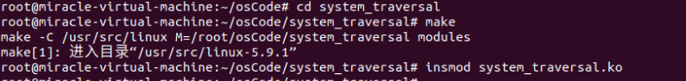
2. 显示日志
#dmesg
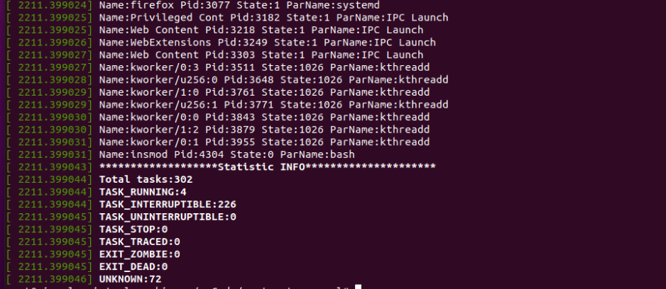
3.编译运行用户态程序user_print.c
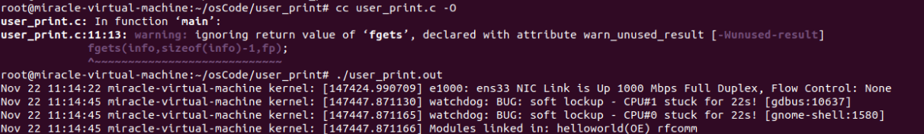
成功将所有信息打印到屏幕：
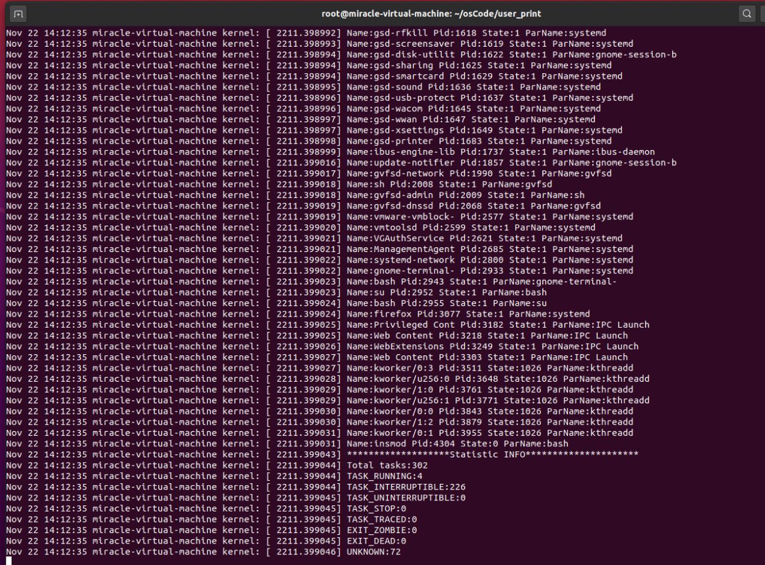
五、The BATMAN
【初始化定义】
1. 四个象限的互斥锁，实现每次只能有一个线程通过路口
pthread_mutex_t mutex_a;
pthread_mutex_t mutex_b;
pthread_mutex_t mutex_c;
pthread_mutex_t mutex_d;
2. 加锁后检查是否产生死锁
pthread_mutex_t mutex_deadlock;
唤醒死锁程序
pthread_cond_t cond_wake_deadlock;
唤醒右方车辆
pthread_cond_t cond_right_lock;
3. 到达四个方向ready队列的锁
pthread_mutex_t mutex_wait_east;
pthread_mutex_t mutex_wait_west;
pthread_mutex_t mutex_wait_north;
pthread_mutex_t mutex_wait_south;
4. 四个方向在第一路口等待的车辆的锁
pthread_mutex_t mutex_waiting_east;
pthread_mutex_t mutex_waiting_west;
pthread_mutex_t mutex_waiting_north;
pthread_mutex_t mutex_waiting_south;
5. 给同方向下一辆车与该方向左边的车发送信号
pthread_cond_t cond_west;
pthread_cond_t cond_east;
pthread_cond_t cond_north;
pthread_cond_t cond_south;
6. 给同方向等待队列中的车发送信号
pthread_cond_t firstEast;
pthread_cond_t firstWest;
pthread_cond_t firstSouth;
pthread_cond_t firstNorth;
7. 四个方向车队的队列结构
struct queueCar
{
pthread_t thread[MAX];
int id[MAX];
int front;
int rear;
int current;
int count;
queueCar() {
front = rear = count = 0;
}
void push(int n) {
count++;
rear = (rear + 1) % MAX;
id[rear] = n;
}
void pop() {
count--;
front = (front + 1) % MAX;
current= id[front];
}
};
queueCar queueSouth;
queueCar queueEast;
queueCar queueNorth;
queueCar queueWest;
【处理输入】
处理输入的n,w,s,e四种字符，按输入顺序生成四个方向的车辆线程并通过
锁和条件变量实现汽车通过路口的调度。
for (int i = 0; i < len; i++) {
switch (s[i]) {
case 'w': {
is_west = true;
queueWest.push(num[i]);
car[tot_car++] = queueWest.thread[queueWest.front];
pthread_create(&queueWest.thread[queueWest.front],
NULL, car_from_west, NULL);
break;
}
case 'e': {
is_east = true;
queueEast.push(num[i]);
car[tot_car++] = queueEast.thread[queueEast.front];
pthread_create(&queueEast.thread[queueEast.rear],
NULL, car_from_east, NULL);
break;
}
case 's': {
is_south = true;
queueSouth.push(num[i]);
car[tot_car++] = queueSouth.thread[queueSouth.rear];
pthread_create(&queueSouth.thread[queueSouth.rear],
NULL, car_from_south, NULL);
break;
}
case 'n': {
is_north = true;
queueNorth.push(num[i]);
car[tot_car++] = queueNorth.thread[queueNorth.rear];
pthread_create(&queueNorth.thread[queueNorth.rear],
NULL, car_from_north, NULL);
break;
}
}
}
输出：
车辆到达路口：car %d from %s arrives at crossing
车辆车离开路口：car %d from %s leaving crossing
产生死锁，指示某一方向的车优先通过：DEADLOCK: car jam detected, signalling %s to go
【死锁检测】
为了避免饿死现象，需要先给左边的车发信号，让其通过，然后再给同方向的下一辆车发信号。所以在给同方向的下一辆车发信号之前，进行 usleep操作，让其等待处于等待中唤醒每个队列最前方的车辆，接着根据 dir变量判断指示最新到达路口的车辆先行。
void* check_dead_lock(void* arg) {
usleep(4000);
wakeupall();

while(1){
pthread_mutex_lock(&mutex_deadlock);
pthread_cond_wait(&cond_wake_deadlock, &mutex_deadlock);
is_deadlock = true;
printf("DEADLOCK: car jam detected, signalling");
switch (dir) {
case north: {printf(" East "); pthread_cond_signal(&cond_east); break; }
case east: {printf(" South "); pthread_cond_signal(&cond_south); break; }
case west: {printf(" North "); pthread_cond_signal(&cond_north); break; }
case south: {printf(" West "); pthread_cond_signal(&cond_west); break; }
}
printf("to go\n");

pthread_mutex_unlock(&mutex_deadlock);
}
}
【各方向线程处理】
以south方向为例
void* car_from_south(void* arg)
运行流程：
（1）加等待锁，申请路口互斥锁，记录当前方向
（2）检测是否产生死锁，若产生，发送信号量给死锁处理函数
if (sem == 0) {
//indicate that a deadlock happened
pthread_cond_signal(&cond_wake_deadlock);
//wait until the deadlock is solved
pthread_cond_wait(&cond_right_lock, &mutex_a);

usleep(2000);
pthread_mutex_lock(&mutex_b);
pthread_mutex_unlock(&mutex_a);
printf("car %d from South leaves at crossing\n", queueSouth.current);
is_south = false;
//resource add 1.
sem_post(&empty);
usleep(2000);
pthread_mutex_unlock(&mutex_b);
wakeupall();
return NULL;
}
（3）若未产生死锁，调度右方车辆限行
else if (is_east) {
flag = true;
pthread_cond_wait(&cond_south, &mutex_block_south);
if (is_deadlock) {
usleep(2000);
pthread_mutex_lock(&mutex_b);
pthread_mutex_unlock(&mutex_a);
printf("car %d from South leaves at crossing\n", queueSouth.current);
if (dir == west)pthread_cond_signal(&cond_right_lock);
else pthread_cond_signal(&cond_west);
is_south = false;
sem_post(&empty);
usleep(2000);
pthread_mutex_unlock(&mutex_b);
return NULL;
}
}
（4）线程结束，释放锁和变量
【实验结果分析】
标准输入：nswewewn
输出结果：
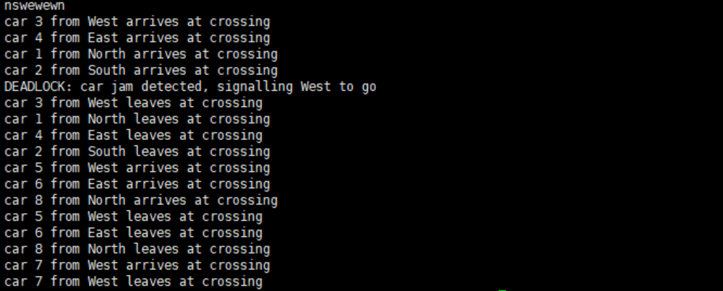
在标准nswewewn输入测试中，会产生一次死锁，北南西东四个方向的车同时到达路口，检测到死锁后，让西方向的车先开走。之后到达的车进行调度时不会再出现死锁，每次都让右侧的车先走，然后是下一个方向路口的车，同方向的下一辆车会在其他方向都走一辆车之后再走，避免产生饥饿问题。
六、问题解答
【Makefile】编写
在编写Makefile 之前对 Linux 下 make 工具及 Makefile 文件规则进行了一定的了解，但由于忽略了 Linux 内核实际路径，根据 《边干边学——Linux 内核指导》一书中的Makefile示范代码初次编写的 Makefile 并不能成功执行。经检查，实验所用的 Linux 内核路径为： ：/usr/src/linux，修改后成功执行。
还需注意Makefile 不能写为 makefile ，否则会报错。
【user_print】
在编写user_print.cpp中文件打开代码时，代码写为：fs.open(file, ios::in)。
在Windows环境下，这样写是没有问题的，可以正确编译，但在Linux下使用g++却会报错：no matching function for call to std::basic_ifstream<char>::open(const string&)’查阅官方文档发现，这里出错的原因是，open函数的第一个参数应该是“要打开的文件的文件名的字符串”，但linux forums中写道：C++ ofstream::open won't accept string as a filename，Linux下会出问题原因就在于string不能直接作为fstream的参数直接传入，因此把代码修改为：
fs.open(file.c_str(), ios::in);
修改后可以成功编译。
【检测死锁】
解决方法：
给每个路口增加了变量和互斥锁，来标记当前路口是否有车到达且只能有一辆正在等待通过路口，其余的在ready队列中等待，赋予其他的锁和变量。
【饿死】
为了避免饿死现象，需要先给左边的车发信号，让其通过，然后再给同方向
的下一辆车发信号。解决方法：在给同方向的下一辆车发信号之前，进行
usleep操作，让其等待后再接受信号进行同方向车辆的放行。
七、讨论、心得
本实验除了帮助我们理解task_struct之外还帮助我们掌握了如何编写、加载一个内核模块，通过解决实际问题提高了对Linux基本命令的熟悉程度，为后续的实验打下了基础。通过对BATMAN代码的编写，我对于多线程程序的编写有了更加清楚的认识，之后的优化可以考虑使用数组方法统筹四个方向的进程锁和功能函数，减少代码量。本次实验帮助我们更深入地理解了多线程中互斥锁和变量的使用，感受了Linux下编译自己的程序的乐趣，实践中能更好地理解课堂中所学到的知识，在对Linux系统的操作中进一步探索操作系统的原理和奥妙。

